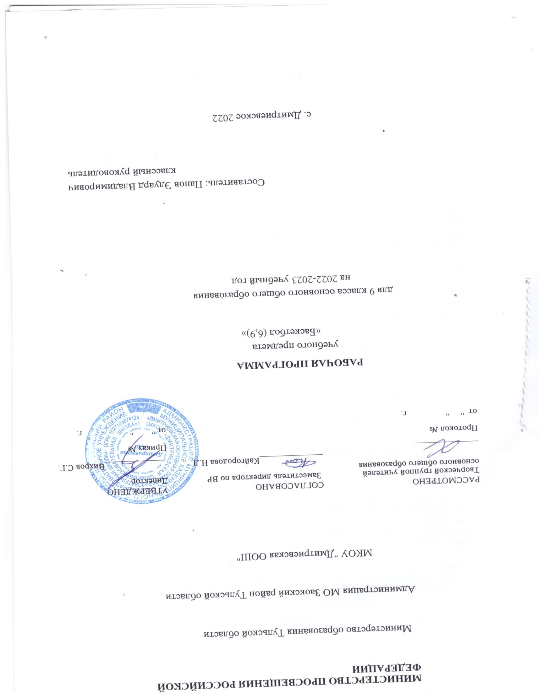

Пояснительная записка
Рабочая программа спортивного кружка «Баскетбол» составлена на основе программы по физической культуре: Программы общеобразовательных учреждений. Комплексная программа физического воспитания 1 – 11 классы. Авторы В.И.Лях, А.А.Зданевич, Москва, «Просвещение», 2010год. Рекомендована Министерством образования РФ.
Интерес к баскетболу с каждым годом растет, поэтому по массовости и популярности он опережает многие виды спорта. У баскетбола есть ещё одно ценное качество – он универсален. Так, систематические занятия баскетболом оказывают на организм школьников всестороннее развитие, повышают общий уровень двигательной активности, совершенствуют функциональную деятельность организма, обеспечивая правильное физическое развитие. Баскетбол - это не только средство физической подготовки, освоения технической и тактической стороной игры, но и повышения умственной работоспособности, снятия утомления учащихся, возникающего в ходе занятий по общеобразовательным дисциплинам.
Баскетбол формирует такие положительные навыки и черты характера, как умение подчинять личные интересы коллектива, класса, команды, взаимопомощь, чувство долга.
Польза от занятий баскетболом огромна - это здоровье детей, это готовность к труду, это подготовка к военной службе.
Важнейшее требование к занятиям - дифференцированный подход к занимающимся, учитывая их состояние здоровья, физическое развитие, двигательную подготовленность, а также знание навыков для самостоятельных занятий.
Актуальность физкультурно-спортивного направления деятельности обуславливается тем, что в детском возрасте двигательные навыки развиваются наиболее интенсивно, так как в этот период происходит формирование всего двигательного аппарата и физических качеств. Слабое, негармоничное развитие мышечной системы значительно задерживает развитие двигательных способностей ребенка.
Как известно, игра с давних пор составляет неотъемлемую часть жизни человека. Она занимает досуг, воспитывает, удовлетворяет потребность в общении, получении информации, дает приятную физическую нагрузку. Кроме того, игра оказывает благотворное влияние на формирование творческой души, развитие физической силы и способностей. В игре растущий человек познает окружающий мир, жизнь, ищет себя.
Цель программы заключается в гармоничном физическом и духовно-нравственном развитии личности учащихся, воспитании из них достойных представителей своего народа и патриотов своей Родины, граждан своего государства, сознающих ценность явлений жизни и человека.
Основными задачами программы «Баскетбол» являются:
- укрепление здоровья школьников;
- содействие правильному физическому развитию детского организма;
- приобретение учащимися необходимых теоретических знаний;
- овладение юными баскетболистами основными приемами техники и тактики игры;
- воспитание у ребят воли, смелости, настойчивости, дисциплинированности, коллективизма, навыков культурного поведения, чувства дружбы;
- развитие мотивации личности к познанию и самосовершенствованию
- формирование потребности в регулярных занятиях физической культурой и спортом
- привитие учащимся организаторских навыков
- организация условий для полезного проведения свободного времени
Важнейшими дидактическими принципами обучения являются сознательность и активность, наглядность, доступность, индивидуализация, систематичность, последовательность, прочность. Основная задача педагога дополнительного образования состоит в умении правильно сочетать принципы обучения на занятиях по баскетболу в зависимости от возраста учащихся, их индивидуальных способностей усваивать учебный материал и черт характера.
Ведущими методами обучения, рекомендуемыми данной программой являются:
- словесные методы, создающие у учащихся предварительное представление об изучаемом движении. Для этой цели рекомендуется использовать: объяснение, рассказ, замечания; команды, распоряжения, указания, подсчет и т.д.
- наглядные методы – применяются главным образом в виде показа упражнений. Эти методы помогают создать у учащихся конкретные представления об изучаемых действиях;
- практические методы: метод упражнений, игровой метод, соревновательный.
Главным является метод упражнений, который предусматривает многократное повторение движений. Разучивание упражнений осуществляется двумя способами: - в целом; - по частям. Игровой и соревновательный методы применяются после того, как у учащихся образовались некоторые навыки игры.
В основу методики физической подготовки по программе «Баскетбол» положена концепция тренировки, как научно обоснованная теория управления повышением физического потенциала школьников. Высокий уровень развития двигательных качеств и способностей, общей и физической работоспособности могут быть приобретены воспитанниками путем тренировки, путем реализации целенаправленного процесса адаптации их к двигательной деятельности необходимого объема и достаточной интенсивности.
Наиболее распространенными формами работы с детьми при реализации данной программы являются тренировки, обучающие игры, двусторонние игры, товарищеские встречи, соревнования различных уровней.
Показателями результативности программы являются:
- Повышение роли атлетической подготовки. Ее направленность определяется морфофункциональными и психологическими особенностями школьников, используется в зависимости от этапа подготовки в развивающем, поддерживающем и компенсирующем режимах.
- Повышение эффективности средств технико-тактической подготовки;
- Приобретение опыта борьбы с другими командами;
- Технико-тактическая подготовленность;
- Общая и специальная физическая подготовленность;
- Психологическая подготовленность;
- Показатели психических процессов;
- Особенности темперамента, эмоционально-волевой сферы, типологические свойства нервной системы;
- Благоприятное функциональное состояние на базе хорошего здоровья;
- Антропометрические показания;
- Успешность игровой деятельности.
Условия реализации программы
Программа кружка рассчитана на 1 год обучения, 34 часов. В кружке занимаются учащиеся 9 класса. Продолжительность занятия-1 час в неделю.
В течение периода реализации программы путем многократных тренировочных занятий достичь и выработать у баскетболистов наиболее правильное выполнение основных технико-тактических приемов и действий, дающих возможности участвовать в районных соревнованиях по баскетболу.
Настоящая программа включает в себя материал, освоение которого дает возможность детям добиваться хороших результатов не только в баскетболе, но и в духовно-нравственном развитии формирований здорового образа жизни, а также повышения уровня общей физической подготовки в целом.
Продолжительность подготовки детей для участия в соревнованиях на начальном этапе занятий баскетболом должна быть не менее одного учебного года.
Требования к знаниям и умениям обучающихся
К концу обучения должны:
Знать – технику безопасности при занятиях спортивными играми;
- историю Российского баскетбола;
- лучших игроков области и России;
- знать простейшие правила игры.
- правила личной гигиены;
- следить за выступлением краевых команд в Российском чемпионате;
- знать азбуку баскетбола (основные технические приемы).
- профилактику травматизма на занятиях;
- основные этапы Олимпийского движения;
- правила проведения соревнований.
Уметь - выполнять перемещения в стойке;
- остановку в два шага и прыжком;
- выполнять ловлю и передачу мяча с места, в шаге, со сменой места после передачи;
- бросать мяч в корзину двумя руками от груди с места;
- владеть техникой ведения мяча по прямой, с изменением скорости.
- передвигаться в защитной стойке;
- выполнять остановку прыжком после ускорения и остановку в шаге;
- ловить и передавать мяч двумя и одной рукой в движении без сопротивления;
- выполнять ведение мяча с изменением направления в различных стойках;
- владеть техникой броска одной и двумя руками с места и в движении;
- играть по упрощенным правилам мини-баскетбола.
- выполнять броски мяча в корзину одной и двумя руками в прыжке;
- владеть технико-тактическими действиями при вбрасывании мяча в игру;
- вырывать и выбивать мяч;
- играть в баскетбол по правилам.
Тематическое планирование
9 класс
№ урока | Тема занятия | Кол-во часов | Электронные (цифровые) образовательные ресурсы
1 | Введение. Основы знаний о физкультурной деятельности. История зарождения игры «Баскетбол». Содержание и этапы развития игры. Техника безопасности. Стойка игрока | 1 | https://world-sport.org/games/basketball/technology/
2-3 | Техника игры. Разминка перед игрой. Значение разминки. Стойка игрока. Передвижения, остановка шагом, прыжком. | 2 | https://world-sport.org/games/basketball/technology/
4-5 | Техника перемещений. Ловля и передача мяча двумя руками от груди на месте и в движении | 2 | https://world-sport.org/games/basketball/technology/
6-7 | Техника владения мячом. Ведение мяча правой и левой рукой, бросок мяча одной рукой с места. | 2 | https://world-sport.org/games/basketball/technology/
8-9 | Ловля и передача мяч двумя руками от груди с шагом и сменой места. | 2 | https://world-sport.org/games/basketball/technology/
10-11 | Ведение мяча шагом и бегом | 2 | https://world-sport.org/games/basketball/technology/
12-13 | Бросок мяча от плеча, после ведения | 2 | https://world-sport.org/games/basketball/technology/
14-15 | Ведение мяча с изменением направления и скорости | 2 | https://world-sport.org/games/basketball/technology/
16-17 | Передача мяча от плеча одной рукой, двумя руками снизу. Одной рукой снизу | 2 | https://world-sport.org/games/basketball/technology/
18-19 | Броски мяча в движении после двух шагов | 2 | https://world-sport.org/games/basketball/technology/
20-21 | Мини-баскетбол по упрощенным правилам | 2 | https://world-sport.org/games/basketball/technology/
22-23 | Штрафной бросок в корзину | 2 | https://world-sport.org/games/basketball/technology/
24-25 | Техника владения мячом и противодействия. Вырывание и выбивание мяча | 2 | https://world-sport.org/games/basketball/technology/
26-27 | Перехват мяча | 2 | https://world-sport.org/games/basketball/technology/
28-29 | Накрывание. Отбивание | 2 | https://world-sport.org/games/basketball/technology/
30-31 | Передача мяча в парах на месте, при встречном движении и с отскоком от пола | 2 | https://world-sport.org/games/basketball/technology/
32-33 | Тактика игры. Персональная защита | 2 | https://world-sport.org/games/basketball/technology/
34-36 | Двусторонняя игра. Правила игры | 3 | https://world-sport.org/games/basketball/technology/
37-38 | Передача мяча в движении | 2 | https://world-sport.org/games/basketball/technology/
39-40 | Ведение мяча попеременно правой и левой рукой | 2 | https://world-sport.org/games/basketball/technology/
41-42 | Персональная защита, опека | 2 | https://world-sport.org/games/basketball/technology/
43-45 | Двусторонняя игра | 3 | https://world-sport.org/games/basketball/technology/
46-47 | Броски мяча одной, двумя руками от головы в прыжке. Броски мяча снизу | 2 | https://world-sport.org/games/basketball/technology/
48-49 | Тактика нападения. Тактика защиты. Передвижения в нападении и защите | 2 | https://world-sport.org/games/basketball/technology/
50-51 | Ловля высоколетящих мячей в прыжке двумя руками и после отскока от щита | 2 | https://world-sport.org/games/basketball/technology/
52-53 | Индивидуальные действия. Выбор позиции. Опека игрока без мяча | 2 | https://world-sport.org/games/basketball/technology/
54-55 | Групповые действия в защите. Взаимодействия двух игроков. Взаимодействия трех игроков | 2 | https://world-sport.org/games/basketball/technology/
56-57 | Ведение мяча при сближении с соперником | 2 | https://world-sport.org/games/basketball/technology/
58-59 | Броски по кольцу сверху, снизу; одной рукой, двумя руками | 2 | https://world-sport.org/games/basketball/technology/
60-61 | Командные действия. Зонная защита. Концентрированная защита | 2 | https://world-sport.org/games/basketball/technology/
62-63 | Подвижная защита. Зонный прессинг. Личный прессинг | 2 | https://world-sport.org/games/basketball/technology/
64-65 | Тактика защиты. Защитные действия команды | 2 | https://world-sport.org/games/basketball/technology/
66-68 | Двусторонняя игра. Судейство игры. | 3 | https://worldsport.org/games/basketball/technology/

Тематическое планирование
6 класс
№ урока | Тема занятия | Кол-во часов | Электронные (цифровые) образовательные ресурсы
1 | Введение. Основы знаний о физкультурной деятельности. История зарождения игры «Баскетбол». Содержание и этапы развития игры. Техника безопасности. Стойка игрока | 1 | https://worldsport.org/games/basketball/technology/
2 | Техника игры. Разминка перед игрой. Значение разминки. Стойка игрока. Передвижения, остановка шагом, прыжком. | 1 | https://worldsport.org/games/basketball/technology/
3 | Техника перемещений. Ловля и передача мяча двумя руками от груди на месте и в движении | 1 | https://worldsport.org/games/basketball/technology/
4 | Техника владения мячом. Ведение мяча правой и левой рукой, бросок мяча одной рукой с места. | 1 | https://worldsport.org/games/basketball/technology/
5 | Ловля и передача мяч двумя руками от груди с шагом и сменой места. | 1 | https://worldsport.org/games/basketball/technology/
6 | Ведение мяча шагом и бегом | 1 | https://worldsport.org/games/basketball/technology/
7 | Бросок мяча от плеча, после ведения | 1 | https://worldsport.org/games/basketball/technology/
8 | Ведение мяча с изменением направления и скорости | 1 | https://worldsport.org/games/basketball/technology/
9 | Передача мяча от плеча одной рукой, двумя руками снизу. Одной рукой снизу | 1 | https://worldsport.org/games/basketball/technology/
10 | Броски мяча в движении после двух шагов | 1 | https://worldsport.org/games/basketball/technology/
11 | Мини-баскетбол по упрощенным правилам | 1 | https://worldsport.org/games/basketball/technology/
12 | Штрафной бросок в корзину | 1 | https://worldsport.org/games/basketball/technology/
13 | Техника владения мячом и противодействия. Вырывание и выбивание мяча | 1 | https://worldsport.org/games/basketball/technology/
14 | Перехват мяча | 1 | https://worldsport.org/games/basketball/technology/
15 | Накрывание. Отбивание | 1 | https://worldsport.org/games/basketball/technology/
16 | Передача мяча в парах на месте, при встречном движении и с отскоком от пола | 1 | https://worldsport.org/games/basketball/technology/
17 | Тактика игры. Персональная защита | 1 | https://worldsport.org/games/basketball/technology/
18 | Двусторонняя игра. Правила игры | 1 | https://worldsport.org/games/basketball/technology/
19 | Передача мяча в движении | 1 | https://worldsport.org/games/basketball/technology/
20 | Ведение мяча попеременно правой и левой рукой | 1 | https://worldsport.org/games/basketball/technology/
21 | Персональная защита, опека | 1 | https://worldsport.org/games/basketball/technology/
22 | Двусторонняя игра | 1 | https://worldsport.org/games/basketball/technology/
23 | Броски мяча одной, двумя руками от головы в прыжке. Броски мяча снизу | 1 | https://worldsport.org/games/basketball/technology/
24 | Тактика нападения. Тактика защиты. Передвижения в нападении и защите | 1 | https://worldsport.org/games/basketball/technology/
25 | Ловля высоколетящих мячей в прыжке двумя руками и после отскока от щита | 1 | https://worldsport.org/games/basketball/technology/
26 | Индивидуальные действия. Выбор позиции. Опека игрока без мяча | 1 | https://worldsport.org/games/basketball/technology/
27 | Групповые действия в защите. Взаимодействия двух игроков. Взаимодействия трех игроков | 1 | https://worldsport.org/games/basketball/technology/
28 | Ведение мяча при сближении с соперником | 1 | https://worldsport.org/games/basketball/technology/
29 | Броски по кольцу сверху, снизу; одной рукой, двумя руками | 1 | https://worldsport.org/games/basketball/technology/
30 | Командные действия. Зонная защита. Концентрированная защита | 1 | https://worldsport.org/games/basketball/technology/
31 | Подвижная защита. Зонный прессинг. Личный прессинг | 1 | https://worldsport.org/games/basketball/technology/
32 | Тактика защиты. Защитные действия команды | 1 | https://worldsport.org/games/basketball/technology/
33-34 | Двусторонняя игра. Судейство игры. | 2 | https://worldsport.org/games/basketball/technology/

